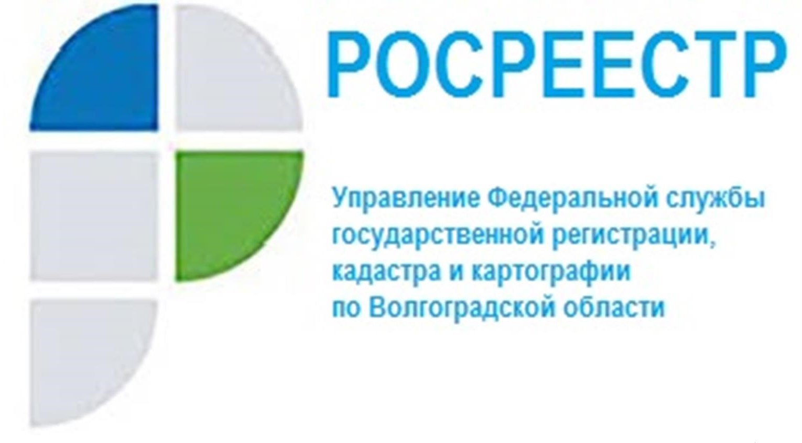

Управлением Росреестра по Волгоградской области проведены публичные обсуждения результатов правоприменительной практики и докладов о практической деятельности Управления по итогам деятельности за 2021 год на территории Волгоградской области

15 марта 2022 года в Управлении Росреестра по Волгоградской области в формате видеоконференцсвязи состоялись публичные обсуждения результатов правоприменительной практики и докладов о практической деятельности Управления по итогам деятельности за 2021 год на территории Волгоградской области.
Со вступительным словом выступила заместитель руководителя Управления Татьяна Штыряева, подчеркнув важность проведения публичных обсуждений в целях профилактики нарушений действующего законодательства Российской Федерации. В ходе выступления была отмечена значимость взаимодействия, открытого диалога надзорных органов с землепользователями по вопросам соблюдения требований действующего законодательства. Также были затронуты вопросы, связанные с реализацией положений Федерального законаот 31.07.2020 № 248-ФЗ «О государственном контроле (надзоре) и муниципальном контроле в Российской Федерации».
Первая частьпубличных обсуждений была посвящена докладу начальника отдела государственного земельного надзора Управления Вячеслава Грацкого«Основные (типовые) нарушения земельного законодательства при использовании земельных участков».
В ходе мероприятия проанализированы итоги контрольно-надзорной деятельности в сфере государственного земельного контроля (надзора) Управления за 2021 год, освещена правоприменительная практика Управления по некоторым вопросам, в частности, о самовольном захвате земли и нецелевом использовании земельных участков.
«Чтобы не нарушать закон, необходимо использовать земельный участок в соответствии с его характеристиками: площадью, установленными границами, видом разрешенного использования, которые содержатся в правоустанавливающем документе или в сведениях Единого государственного реестра недвижимости о земельном участке», – отметил начальника отдела государственного земельного надзора Управления Вячеслав Грацкий.
Во второй части мероприятия с докладом «Публичные обсуждения в сфере правоприменительной практики в области геодезии и картографии» выступиланачальник отдела геодезии и картографии УправленияОльга Иванова, котораядоложила, что Управлением, в рамках оказания государственной услуги по лицензированию геодезической и картографической деятельностина постоянной основе осуществляется консультирование лиц, желающих получить лицензию на определенную геодезическую деятельность. Обращено особое внимание на необходимость неукоснительного исполнения лицензионных требований, установленных законодательством для получения лицензии. Озвучены изменения нормативно-правового акта, устанавливающие период с 14.03.2022 по 31.12.2022 в течение которого государственная услуга по предоставлению, переоформлению лицензий осуществляется без взимания государственной пошлины.
Как отметила заместитель руководителя Управления Татьяна Штыряева: «Срок оказания государственной услуги по предоставлению, переоформлению лицензий значительно сократился, в связи с чем следует особое внимание обратить на полноту и качество предоставляемых пакетов документов для получения лицензии или внесения соответствующих изменений в лицензию. Кроме того, с 01.03.2022 государственная услуга по предоставлению лицензии оказывается исключительна через Единый портал государственных и муниципальных услуг».

С уважением,
Балановский Ян Олегович,
Пресс-секретарь Управления Росреестра по Волгоградской области
Mob: +7(937) 531-22-98
E-mail: pressa@voru.ru

